T.P

APPORT SOLAIRE ACTIF
PRODUCTION D’ELECTRICITE A L’AIDE D’UNE CENTRALE PHOTOVOLTAIQUE

But : Il s’agit d’effectuer l’étude quantitative d’une centrale photovoltaïque à l’aide du logiciel de simulation PVsyst (logiciel utilisé dans l’industrie pour effectuer le dimensionnement de ce type de systèmes).

Une des difficultés majeures de la production d’électricité à l’aide d’une centrale photovoltaïque est son caractère aléatoire. En effet, beaucoup de paramètres tels que la météo, la situation géographique, l’orientation et l’inclinaison des panneaux solaires, peuvent pour un système donné fournir des résultats très différents.

Pour maitriser au mieux ces paramètres très fluctuant, nous utiliserons le logiciel PVsyst.
Le système que nous nous proposons d’étudier ici est une installation photovoltaïque connecté au réseau électrique avec panneaux intégré à la toiture d’une habitation privée. L’énergie produite à laide de cette sera revendue totalement revendue à E.D.F avec un contrat de 25ans

Important :

Avant de commencer à décrire une installation il est conseillé au préalable d’effectuer une prise en main du logiciel « PVsyst » a l’aide du tutoriel fournit en annexe. Effectuer pas à pas ce qui est demandé dans cette aide afin de vous familiariser avec le Logiciel.

I Caractéristiques de la maison étudiée :

I-1 Détermination du lieu géographique :

La maison achevée depuis mars 2002 appartient à un particulier situé à Bruay-la-buisiére (Dans la communauté de communes d’Artois Comm dans le département du pas de Calais). La localisation GPS du lieu peut être effectuée à l’aide d’internet sur le site :
http:/heavens-above.com/countries.aspx
On obtient pour Bruay la buissiere :

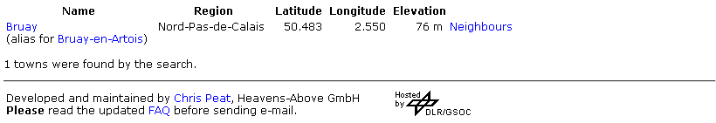

I-2 Orientation et inclinaison de la toiture de l’habitation:

Une mesure à la boussole permet de mesurer que La toiture de cette habitation est orientée SUD-SUD OUEST 10 °. La surface totale d’un pan de toiture est de 25m2, la surface utile pour l’installation des panneaux est de 20m2. La largeur est hauteur du pignon est respectivement de 550cm et 600cm.
A l’aide d’un logiciel disponible sur internet on peut déterminer simplement la pente normalisée en degré de l’habitation.
http://p.rozet.free.fr/Pages_fr/calcul-toiture-pente-pignon.html

On obtient pour ici :
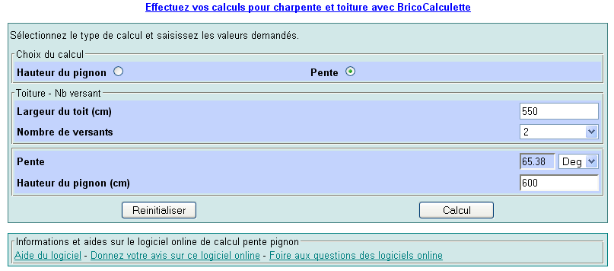

II Information préalable à mettre à disposition de l’investisseur:
Le propriétaire désir installer le maximum de surface de panneaux solaire afin d’optimiser son investissement.
Il désire connaître avant tout :
- Le prix de reviens d’une telle installation (investissement de départ)
- Le cout total pour la production de 1 KWh.
- La production moyenne annuelle attendue.

III Etude préliminaire de l’installation :
Pour cette partie, vous rédigerai soigneusement sur votre compte rendu de TP les résultats obtenus en répondant aux questions suivantes :
NB : au fur et a mesure de votre progression, vous renseignerai le logiciel des différentes données du projet décrit ci dessus.
III-1 Visualiser dans la rubrique « Localisation » puis la sous rubrique « Free Horizon » du logiciel, la carte d’ensoleillement de la ville de bruay la buissiére puis expliquer ce graphe.

III-2 Expliquer ce que représente physiquement l’option « loss by respect to optimum »
III-3 Dans la rubrique « system » expliquer l’intérêt de la rubrique « show optimisation », expliquer les graphes dans cette rubriques.
III-4 Choix des panneaux solaires
« Modul type » : On prendra des panneaux standards de 130 Watt crête
« Technology » : On choisira des monocristallins (les plus couramment utiliser compte tenue de leurs couts)
« monting disposition » : On choisira un montage en toiture
« ventilation proprety » On choisira une ventilation libre.

III-5 Interprétation des résultats préliminaires obtenus
Expliquer sur votre compte rendu les différents résultats obtenus dans la rubrique « Results » et sous rubriques « System output » et « Costs »
IV- Rentabilité de l’installation
IV-6 Calculs du cout et du temps nécessaire pour rentabiliser l’installation sans les aides financières.
Pensez- vous compte tenue des résultats obtenues à la question I-3-4, qu’une telle installation est rentable financièrement pour le propriétaire. Justifier quantitativement votre réponse.
IV-7 Calculs du cout et du temps nécessaire pour rentabiliser l’installation avec les aides financières.

En vous aidant du document ci dessous disponible sur le site de l’ADEME (Agence de l'Environnement et de la Maîtrise de l'Energie).
Recalculer le cout de reviens pour le prioritaire.
Calculer ce que rapporterai annuellement au prioritaire cette installation, puis en déduire le nombre d’année nécessaire pour amortir son investissement.
Dans ces conditions l’installation est elle rentable ? Expliquer ?

DOCUMENT ADEME : pour les aides financières
Aides nationales
Le crédit d'impôt :
Il porte sur les équipements équipant votre résidence principale. Son montant correspond à 50% du coût TTC des équipements (hors pose). Le matériel doit respecter les normes EN 61215 ou NF EN 61646.
La TVA à taux réduit :
Pour les travaux dans les locaux à usage d'habitation achevés depuis plus de 2 ans (résidence principale ou secondaire), la TVA est réduite à 5,5% au lieu de 19,6%.
Un rescrit fiscal de décembre 2007 précise que ce taux réduit ne s'applique pas aux installations de puissance supérieure à 3kWc (kiloWatt - crête).
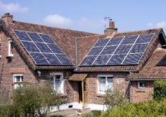
Achat par EDF :
Les installations photovoltaïques raccordées au réseau bénéficient d'un contrat d'achat de l'électricité par EDF pour une durée de 20 ans. Le prix d'achat a été fixé à 0,30€ / kWh, majoré de 0,25€ / kWh en cas d'intégration des équipements au bâti dans l'arrêté du 10 juillet 2006.

Aide Régionale
Le Conseil Régional Nord-Pas-de-Calais apporte en 2008 une prime de 2000€ / kWc (kiloWatt-crête), dans la limite de 5 kWc pour les équipements solaires respectant les normes EN 61215 ou NF EN 61646 et installés par un installateur QualiPV.
Aides locales
Agglo Artois Comm. (62) | 1,5 € / Wc plafonné à 2 kWc
Estrun (59) | 1 € / Wc plafonné à 2 kWc
Faches-Thumesnil (59) | 1 à 1,35 €/ Wc
Harnes (62) | 300 €
Hénin-Beaumont (62) | 500 € / installation
Lesquin (59) | 1 €/Wc plafonné à 2.000 €
Liévin (62) | 1,5 € / Wc plafonné à 2.000 €
Lille, Hellemmes et Lomme (59) | 1,2 € / Wc plafonné à 3.000 €
Loos en Gohelle (62) | 1,2 € / Wc plafonné à 2.400 €
Marcq en Baroeul (59) | 1 € / Wc plafonné à 2.000 €
Rieulay (59) | 300 €
Roubaix (59) | 1 € / Wc plafonné à 2 kWc
Villeneuve d'Ascq (59) | 1,2 € / Wc plafonné à 2 kWc

VII Conception détaillé du projet

ANNEXE 1

PRISE EN MAIN DU LOGICIEL PVSYST

Simulation à l’aide de PVSYST

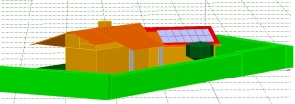
Cette page contient un tutoriel pas à pas de l'utilisation de PVSYST, avec copie d'écrans.

Sommaire
- 1 Installation
- 2 Utilisation
  - 2.1 Remarques
  - 2.2 Création du projet dans PVSYST
    - 2.2.1 Création de la localisation
    - 2.2.2 Récupération des données météos
    - 2.2.3 Description de votre installation
      - 2.2.3.1 Projet
      - 2.2.3.2 Orientation du champ de panneaux
      - 2.2.3.3 Obstacle à l'horizon
      - 2.2.3.4 Ombre proche
        - 2.2.3.4.1 Résultat de la simulation d'ombrage
      - 2.2.3.5 Panneaux et onduleurs
    - 2.2.4 Simulation
  - 2.3 Rapport fourni

1 Installation
Il suffit de télécharger la version "Démonstration de PVSYST, sur le site de l'éditeur. Cette version est largement suffisante pour pouvoir faire une simulation réaliste de son installation.
Bien que la documentation soit assez claire, il n'existe pas vraiment de manuel permettant d'utiliser facilement le logiciel. L'aide contextuelle (en anglais) est atteignable par F1 (ou les petits boutons "?") depuis n'importe où dans le logiciel.

2 Utilisation
Les pages qui suivent sont basées sur une installation effectuée à Angers qui a les caractéristiques suivantes :
- Situation : Angers (Maine et Loire)
- 25,4 m2 de SANYO HIP 215 sur un pan de toit uniforme (Chien assis) pente 30%
- Onduleur SMA Sunny Boy 4200TL
- Orientation Sud-est (167 ° ou Sud -13 ° est)
- 5 rangées de 4 panneaux en format Paysage
- Pas d'ombres portées, pas d'arbre

2.1 Remarques
- Avant de commencer à décrire votre installation dans PVSYST, vérifiez que vos panneaux photovoltaïques et votre onduleur soient connus de PVSYST. (lancez le logiciel, cliquez sur "Tools" puis choisissez "PV Module" ou "Grid Inverter").

2.2 Création du projet dans PVSYST
Lancez le logiciel PVSYST
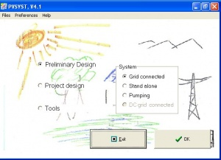

2.2.1 Création de la localisation
- Cliquez sur "Tools" et choisissez "Geographic Site"
- Choisir "France" parmi les pays cités
- Choisir sa ville ... si elle y est sinon une ville voisine.
Si elle est présente, vous pouvez passer le chapitre "Récupération des données météos".

2.2.2Récupération des données météos
UNIQUEMENT SI VOTRE VILLE N'EST PAS CONNUE DANS PVSYST
- Trouver les coordonnées de sa maison
On peut soit utiliser un GPS, soit rechercher sa ville dans countries.aspx
Dans cette exemple, la ville est Angers : 47° 28’ 25’’ Nord - 0° 33’ 15’’ Ouest

- Chercher les données d'irradiation
Se connecter sur le site de la commission Européenne
http://re.jrc.ec.europa.eu/pvgis/apps/radmonth.php?lang=en&map=europe

Cliquez sur le drapeau Français se trouvant en haut à droite
Choisissez "Irradiation solaire"
Cochez la case "Représenter graphiquement les valeurs mensuelles"
Rentrez les données de Latitude et de longitude
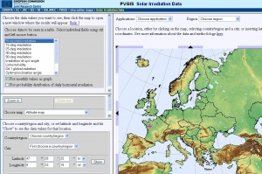
Cliquez sur "Visualiser"
Une nouvelle fenêtre s'ouvre avec les données.
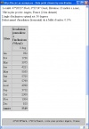
Il faut descendre dans la page pour les visualiser.
Relevez le chiffres, multipliez par 31 et divisez par 1000, cela donne pour Angers :
Mois | Valeur relevée | Calcul
Jan | 992 | 30.75
Feb | 1736 | 53.82
Mar | 3075 | 95.33
Apr | 4221 | 130.85
May | 5055 | 156.71
Jun | 5725 | 177.48
Jul | 5799 | 179.77
Aug | 4998 | 154.94
Sep | 3712 | 115.07
Oct | 2300 | 71.30
Nov | 1304 | 40.42
Dec | 815 | 25.27

- Chercher les données de température ambiante
Pour récupérer les données de température, on peut se servir du même site qui stocke un historique des valeurs météos .

Faire un relevé mois/mois de la moyenne des températures (ici pour Angers et l'année 2006) :
Mois | Température
Jan | 6.6
Feb | 6.8
Mar | 11.6
Apr | 15.8
May | 19.6
Jun | 25.9
Jul | 30.5
Aug | 23.7
Sep | 24.5
Oct | 19
Nov | 14
Dec | 9

- Créer la ville dans PVSYST
- Cliquez sur "New" dans l'écran de sélection de la ville.
- Rentrez les informations suivantes:
Location => Nom de la ville
Country => Choisir France
Région => Choisir Europe
Latitude => Remplissez la case deg et min avec votre latitude (47 et 28 pour Angers)
Longitude=> Remplissez la case deg et min avec votre longitude (0 et 33 pour Angers)
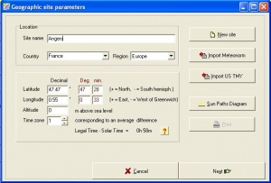
- Renseignez les informations météorologiques
- Cliquez sur "Next"
- Remplissez les cases avec les valeurs précédemment trouvées.
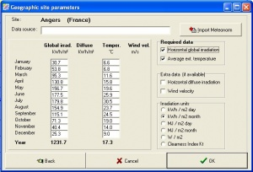
- Cliquez sur "Ok"
- Cliquez sur "Save" dans la fenêtre de confirmation du nom du fichier "ville"

2.2.3 Description de votre installation
- Cliquez sur "Project Design", choisissez "Grid Connected" (raccordé au réseau) puis cliquez sur "OK"

2.2.3.1 Projet
- Cliquez sur "Project/Variant"
- Rentrez un nom de projet ("Tutoriel PVSYST - MACODA" pour mon cas)
- Cliquez sur "Next (Location)"
- Choisir le pays et la ville
- Cliquez sur "More" et choisir "Monthly => Hourly Values"
- Choisir le type de terrain (Region topology) correspondant à votre cas (ce paramètre n'est pas important)
- Cliquez sur "Workout Generation"
- Cliquez sur "Next"
- Vous pouvez choisir le type de terrain au niveau réflexion (Albedo) en vous aidant des valeurs en rouge
- Cliquez sur "Ok"
- Rentrez un nom de fichier
- Cliquez sur "Save" dans la fenêtre de confirmation du nom du fichier "Projet"

2.2.3.2 Orientation du champ de panneaux
- Cliquez sur "Orientation"
Rentrez les paramètres important qui sont le "Plane Tilt" ou inclinaison des panneaux et le "Azimuth" ou orientation par rapport au sud.
Dans notre cas, la pente est de 30% et l'orientation de 13° Est. L'angle de la toiture étant exprimée en % (comme souvent), on convertit en degré (P(pente) en ° = pente en % x 0,6 ). 30% => 18 degré.
On peut noter que l'on perd 3.5% par rapport à une meilleure orientation, ce qui n'est pas dramatique.

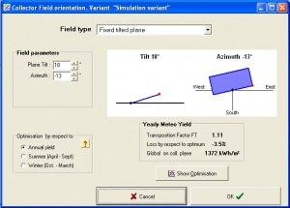

2.2.3.3 Obstacle à l'horizon (juste pour information cette partie ne sera pas traitée en TP !)
Cette partie du logiciel permet de définir un diagramme solaire des ombres lointaines (arbre, bâtiments, ...). Vous aurez besoin de réaliser un diagramme solaire avant de pouvoir rentrer les valeurs dans le logiciel.
S'il n'y a aucun obstacle à l'horizon, vous pouvez passer cette étape (ce sera notre cas pour simplifier l’étudeà).
- Cliquez sur "Horizon"
- Déplacez les points rouges pour créer votre diagramme en tenant le bouton gauche appuyé).
Si vous désirez rajouter d’autres points, il suffit de cliquer (avec le bouton droit) à l’endroit où insérer son point.

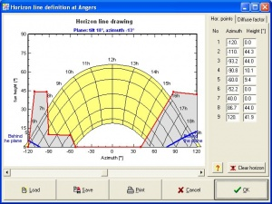

2.2.3.4 Ombre proche (juste pour information cette partie ne sera pas traitée en TP !)
Cette partie du logiciel est assez complexe, mais permet de modéliser les pentes de ma maison et m’assurer que les pertes n’étaient pas trop importantes.
Pour réaliser cette partie, il vous faudra un plan complet de votre maison avec l’ensemble des côtes, des angles, …
- Cliquez sur "Near Shading"
- Contruisez votre maison grâce à :
- Menu "Create" puis "Elementary shading objet" => Pour créer des éléments de base comme des murs, des toits.
- Menu "Create" puis "Building/Composed object" => Pour faire des regroupements d'objets de base
- Construisez votre champ de panneaux solaire avec le menu "Create" puis "Rectangular plane"

2.2.3.5 Panneaux et onduleurs
Cette partie du logiciel permet de définir les composants les plus importants de votre installation : les panneaux et l’onduleur.
- Cliquez sur "system"
- Choisissez votre onduleur (inverter). Vous avez la possibilité de restreindre la liste en choisissant ceux « Available Now » donc ceux encore en vente.
- Choisissez vos panneaux (modules). Si vos panneaux ne sont pas dans la liste, il y a la possibilité d’en choisir un ayant des caractéristiques proche et d’appuyer sur le bouton « Open » pour modéliser votre panneau (ce que j’ai fait pour le 215 de Sanyo).
- Rentrez le nombre de String (String = ensemble de panneaux en séries) et le nombre de panneaux par string.
Attention, PVSYST n’est pas fait pour avoir des strings n’ayant pas la même taille. Dans le cas de notre projet (une string de 13 panneaux et une de 7 panneaux), nous allons devoir faire 2 projets.

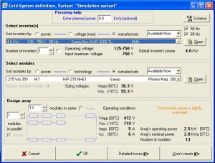
Les indications importantes !
- Lorsque vous rentrez les caractéristiques de votre installation (nombre de panneaux/string), PVSYST vous indique si l’onduleur est « taillé » pour les strings en affichant un message qui peut être :
- The Array MPP operating Voltage is lower than the Inverter Minimum Operating Voltage : L'onduleur ne reçoit pas assez de volt, il n'y a pas assez de panneaux par string.
- The Inverter power is slightly oversized : L'onduleur est sur-dimensionné par rapport à votre installation. Attention, l'onduleur ne sera JAMAIS à son optimum de fonctionnement.
- The Inverter power is strongly oversized : L'onduleur est largement sur-dimensionné par rapport à votre installation. Changez d'installateur !!!!
- The Inverter power is slightly undersize : L'onduleur est sous-dimensionné par rapport à votre installation. Et c'est tant mieux !!!. En effet, le calcul de PVSYST est par rapport à la puissance crête maximum de vos panneaux, valeur qui sera très très rarement atteinte (voir d'autres explications sur pourquoi sous-dimensionner votre onduleur)
- The Inverter power is strongly undersize : L'onduleur est largement sous-dimensionné, il vaut mieux en changer.
- The Array MPP operating Voltage is greater than the Inverter Minimum Operating Voltage : Il y a trop de panneaux sur votre string pour l'onduleur.

2.24 Simulation
- Cliquez sur "Simulation"
- Cliquez sur le bouton "Simulation"
- Cliquez sur le bouton "OK" lorsque les calculs sont terminés.
L’écran affiche la production annuelle correspondant à votre installation (ici 2799 Kwh / an)

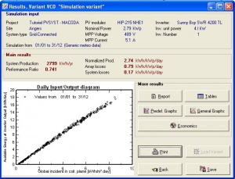

- Cliquez sur le bouton "Report" pour afficher un rapport au format papier qui reprend l’ensemble des données de votre projet, indique où se trouve les pertes, …
- Cliquez sur le bouton "Save" pour sauvegarder votre projet.

3.2 Rapport fourni
En fin de simulation, PVSYST permet d'obtenir un rapport au format PDF relativement complet sur votre installation, sa production attendue par an, par mois, les pertes dans le système, ...

ANNEXE 2
les données d'irradiation
DE BRUAY-LA-BUISSIERE

I Irradiation globale incidente pour la localité de Bruay la buissière
Haut du formulaire
Choisir les données à visualiser dans un tableau. Sélectionner les champs individuels avec ctrl et la touche de gauche.
Représenter graphiquement les valeurs mensuelles
Distribution de probabilité de l'irradiation quotidienne horizontale
Appuyer pour confirmer la sélection
Bas du formulaire
Localité: 50°28'59" Nord, 2°32'59" Est, Elevation: 50 mètres s.n.mer,
Ville la plus proche: Bruay-en-Artois, France (0 km distante)
L'angle d'inclinaison optimal est: 35 degrees
Deficit annuel d'irradiation (horizontal) du à l'effet d'ombre: 0.1 %
Mois
  Irradiation journalière à l'inclinaison (Wh/m2)
  0 deg.
Jan | 697
Fev | 1477
Mar | 2294
Avr | 3754
May | 4658
Juin | 4915
Juil | 5089
Aout | 4239
Sep | 2928
Oct | 1778
Nov | 977
Dec | 538
Année | 2785

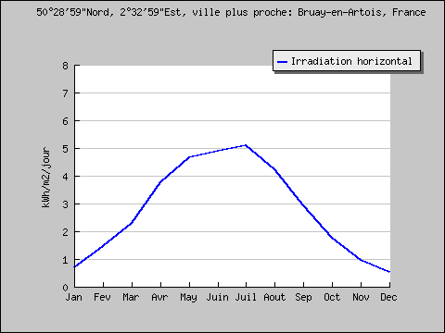

II Températures moyenne annuelle de Bruay la buissière
Mois | Temp. moyenne  (24h)
Jan | 4.8
Fev | 5.4
Mar | 7.3
Avr | 9.6
May | 13.1
Juin | 15.9
Juil | 18.0
Aout | 18.6
Sep | 15.9
Oct | 12.5
Nov | 7.8
Dec | 4.7
Année | 11.1

